**Контрольная работа по математике в 5 классе за 1 полугодие**

(учебник «Математика, 5» Н.Я Виленкин и др.)

1 вариант

1. Найдите значение выражения:

а) 49 ⋅ 68 – 7650 : 17 + 33; б) (53 + 132) : 21.

2. Решите уравнения: а) 76 – *у* = 24; б) *х* + 3*х* = 76.

3. Упростите выражение: 24*а* + 16 + 13*а*.

4. Решите с помощью уравнения задачу: *Коля задумал число, умножил его на 3 и от произведения отнял 7. В результате он получил 50. Какое число задумал Коля*?

5.Длина прямоугольного участка земли 540 м, а ширина 250 м. Найдите площадь участка и выразите её в арах.

2 вариант

1. Найдите значение выражения:

а) 48 ⋅ 67 – 9450 : 21 + 69 ; б) (73 + 112) : 16

2. Решите уравнения: а) *у* – 89 = 90; б) 5*у* – *у* = 68.

3. Упростите выражения: 37*k* + 13 + 22*k*.

4. Решите с помощью уравнения задачу: *Света задумала число, умножила его на 4 и к произведению прибавила 8. В результате она получила 60. Какое число задумано*?

5. Ширина прямоугольного поля 400 м, а длина 1250 м. Найдите площадь поля и выразите её в гектарах.

**Контрольная работа по математике в 5 классе за 1 полугодие**

(учебник «Математика, 5» И.И. Зубарева,А.Г. Мордкович)

1 вариант

1. Найдите значение выражения: (790 – 17472 : 84) ⋅ 64 + 54 ⋅ 903.

2. Решите уравнения: а) (524 – $x$) – 133 = 207; б) 29 ⋅ (145 – 6) = 203.

3. В волейбольной секции школы занимаются 45 учащихся. Мальчики составляют  учащихся секции. Сколько мальчиков в волейбольной секции школы?

4. На районной олимпиаде  участников получили грамоты. Сколько участников было на олимпиаде, если грамоты получили 24 человека?

5. Найдите, используя формулы:

а) скорость $v$, если $s$ =168 км, $t$ = 14 мин.;

б) периметр прямоугольника $P$, если $S$ = 3200 $м^{2}$, а длина $a$ = 50 м.

в) площадь квадрата $S$, если его сторона $a$ = 14 см.

2 вариант

1. Найдите значение выражения: 28⋅ 807– (2275: 65 + 468) ⋅ 38.

2. Решите уравнения: а) 945 – (697 – ) = 349; б) (11)⋅ 38 =304 .

3. В пачке 120 тетрадей. Тетради в клетку составляют  этой пачки. Сколько тетрадей в клетку было в этой пачке?

4. На городской олимпиаде  участников получили грамоты. Сколько участников было на олимпиаде, если грамоты получили 56 человек?

5. Найдите, используя формулы:

а) время $t$, если $s$ =7200 м, $v$ = 800 м/ мин.;

б) периметр прямоугольника $P$, если $S$ = 6500 ${см}^{2}$, а ширина $b$ = 50 см.

в) площадь квадрата $S$, если его сторона $a$ = 17 см.

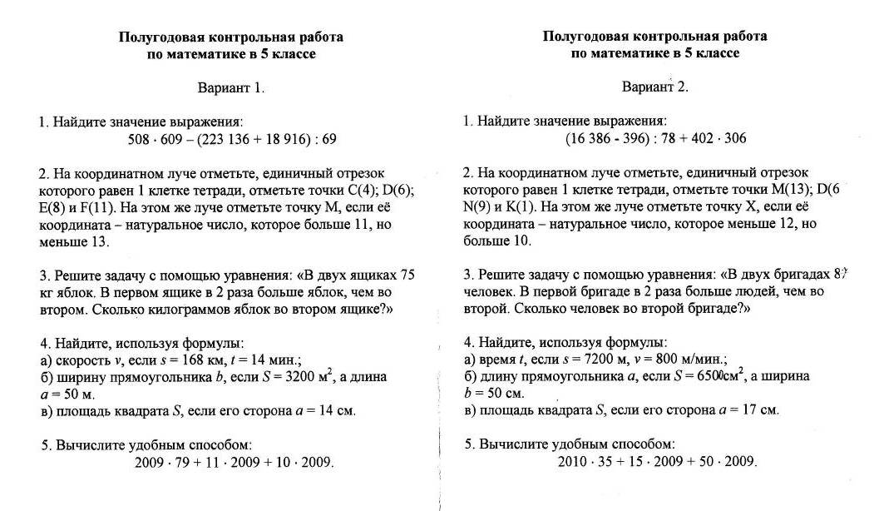

**Контрольная работа по математике в 6 классе за 1 полугодие**

(учебник «Математика , 6» Н.Я Виленкин и др.)

1 вариант

1. Найдите значение выражения: 

2. Мальчик прочитал книгу за три дня. В первый день он прочитал  всей книги, а во второй день –  всей книги. Какую часть всей книги мальчик прочитал в третий день?

3. На овощной базе было 1080 тонн картофеля. В первый день отправили в магазины  всего картофеля, а во второй – 40% остатка. Сколько тонн картофеля отправили во второй день?

4. Решите уравнение: .

5. Упростите выражение  и найдите его значение при.

2 вариант

1. Найдите значение выражения: .

2. Расстояние между двумя станциями поезд прошел за 3 часа. За первый час он прошел  всего пути, за второй час –  всего пути. Какую часть всего пути прошел поезд за третий час?

3. В книге 180 страниц. В первый день Вася 35% книги, а во второй –  остатка. Сколько страниц он прочитал во второй день?

4. Решите уравнение: .

5. Упростите выражение  и найдите его значение при.

**Контрольная работа по математике в 6 классе за 1 полугодие**

(учебник «Математика, 6» И.И. Зубарева, А.Г. Мордкович)

1 вариант

1. Найдите значение выражения:

а) (–20,47 : (–8,9) + 24,6∙(–0,5)) :0,1 ; б) .

2. Упростите выражение: .

3. Отметьте в координатной плоскости точки A(-4;0), B(2;6), C(-4;3), D(4;- 1). Проведите луч AB и отрезок CD. Найдите координаты точки пересечения луча AB и отрезка CD.

4. Решите уравнение: 4,7 ∙ (43)3,5 ∙ (6 2) = 0,3.

5. Фермерское хозяйство собрало 960 т зерна. 75% собранного зерна составляла пшеница, а  остатка – рожь. Сколько тонн ржи собрало фермерское хозяйство?

2 вариант

1. Найдите значение выражения:

а) (–17,15 ∙ 0,6 + 19,98 : (– 5,4)) : 0,1 ; б) .

2. Упростите выражение: .

3. На координатной плоскости проведите прямуюMN через точки M(-4;-2) и N(5;4) и отрезок KD, соединяющий точки K(-9;4) и D(-6;-8). Найдите координаты точки пересечения прямой MN и отрезка KD.

4. Решите уравнение: 3 ∙ (5)4∙ (0,3 5) = 10 + 0,4.

5. Завод изготовил сверх плана 120 телевизоров.этих телевизоров отправлено в школы, а 80 % остатка - в детские сады. Сколько телевизоров было отправлено в детские сады?

**Годовая контрольная работа по математике в 5 классе**

**1 вариант**

1. Выполните действия: 

2.Вычислите: (91,3 + 2,16 : 0,8) – 90 · 0,6.

3. Решите уравнение: 9– 4,1 = 16,6.

4. Два мотоциклиста одновременно выехали из одного города в противоположных направлениях. Скорость одного из них равна 24,7 км/ч, а другого – на 3,2 км/ч больше. Какое расстояние будет между ними через 3 часа?

5.В лыжной секции занимается 40 учеников, из них 35% - девочки. Сколько мальчиков занимается в лыжной секции?

**2 вариант**

1.Выполните действия: 

2.Вычислите: (98,4 + 2,52 : 0,7) – 80 · 0,4.

3. Решите уравнение: 8+ 6,1 = 38,9.

4. Из деревни одновременно в противоположных направлениях вышли два пешехода. Скорость одного из них равна 6,2 км/ч, а другого – на 1,4 км/ч меньше. Какое расстояние будет между ними через 4 часа?

5. В классе учится 35 человек, из них 60 % занимаются в математическом кружке. Сколько человек не посещает математический кружок?

**Годовая контрольная работа по математике в 5 классе**

**1 вариант**

1. Выполните действия: 

2.Вычислите: 

3. Решите уравнение: 20,4 :+ 6,3 = 18,3.

4. Автомобиль догонит грузовик через 0,9 ч. Найдите расстояние между ними, если скорость грузовика 63,5 км/ч, а скорость автомобиля - в 1,4 раза больше.

5.В саду 120 фруктовых деревьев. Из них 50% - яблони, 20% - груши, остальные - вишни. Сколько вишен в саду?

**2 вариант**

1.Выполните действия: 

2.Вычислите: 

3. Решите уравнение: 28,8 :3,9 = 20,1.

4. Одновременно из деревни в поле выехали два трактора. Скорость одного из них равна 27,5 км/ч, а скорость второго – 1,2 раза больше. Каким будет расстояние между ними через 0,7 ч?

5. В книге 240 страниц. Первый рассказ занимает 20% книги, второй - 40%, остальное занимает третий рассказ. Сколько страниц занимает третий рассказ?

**Годовая контрольная работа по математике в 5 классе**

**1 вариант**

1. Найдите значение выражения: 0,81: 2,7 + 4,5 ∙ 0,12 – 0,69.
2. В понедельник привезли 31,5 т моркови, во вторник – в 1,4 раза больше, чем в понедельник, в среду - на 5,4 т меньше, чем во вторник. Сколько тонн моркови привезли на склад за эти три дня?
3. В школьном саду 40 фруктовых деревьев. 30% этих деревьев – яблони. Сколько яблонь в школьном саду?
4. Вместимость двух сосудов 12,8 л. Первый сосуд вмещает на 3,6 л больше, чем второй. Какова вместимость каждого сосуда?
5. Начертите угол *AОC*равный 135 ̊. Лучом *ОВ* разделите этот угол так, чтобы получившийся угол *AОВ* был равен 85 ̊. Вычислите градусную меру угла *BОC.*

2 вариант

1. Найдите значение выражения: 3,8 ∙ 0,15 – 1,04: 2,6 + 0,83.
2. Имелось три куска материи. В первом куске было 19,4 м, во втором – на 5,8 м больше, чем в первом, а в третьем куске было в 1,2 раза меньше, чем во втором. Сколько метров материи было в трех кусках вместе?
3. В книге 120 страниц. Рисунки занимают 35% книги. Сколько страниц занимают рисунки?
4. Два поля занимают площадь 156,8 га. Одно поле на 28,2 га больше другого. Найдите площадь каждого поля.
5. Начертите угол *МNK,* равный 140 ̊. Лучом *KP*разделите этот угол так, чтобы получившийся угол *PKN*был равен 55 ̊. Вычислите градусную меру угла *MNP.*

**Годовая контрольная работа по математике в 5 классе**

**1 вариант**

1. Вычислите: (8,3 + 4,72) ∙ (5,5 – 3,45).

2. Решите уравнение: а) ; б) .

3. В первом овощехранилище на 5,6 т картофеля больше, чем во втором, а в двух

овощехранилищах вместе – 80 т картофеля. Сколько тонн картофеля во втором

овощехранилище?

4. Постройте с помощью транспортира угол *ВАС*, равный 35˚, и отложите на луче

*АВ* отрезок *АМ* длиной 6 см. Используя треугольник, проведите через точку *М*

прямую, перпендикулярную *АС* и пересекающую луч *АВ*. Выполните необхо-

димые измерения и найдите площадь образовавшегося треугольника (в см2).

5. После того как была продана четверть конфет, масса ящика с конфетами

уменьшилась на 24%. Определите массу пустого ящика, если ящик с конфетами

имеет массу 60 кг.

2 вариант

1. Вычислите: (7,6 + 5,85) ∙ (10,9 – 4,86).

2. Решите уравнение: а) ; б) 

3. На первом складе на 7,6 т угля меньше, чем на втором, а на двух складах вместе

100 т угля. Сколько тонн угля на втором складе?

4. Постройте прямоугольник *АВСD* со сторонами *АВ* = 5 см, *АD*= 8 см.

Проведите луч *АМ*, пересекающий *ВС* в точке *М*, так, чтобы угол  *ВАМ*

оказался равным 40˚. Выполните необходимые измерения и найдите площадь

образовавшегося треугольника *ВАМ* (в см2).

5. После того как была продана половина конфет, масса ящика с конфетами

уменьшилась на 45%. Определите массу пустого ящика, если ящик с конфетами

имеет массу 50 кг.

**Годовая контрольная работа по математике в 6 классе**

1 вариант

1. Найдите значение выражения: .

2. В саду яблонь было в 3 раза больше, чем груш. После того, как 14 яблонь вырубили и посадили 10 груш, деревьев обоих видов в саду стало поровну. Сколько яблонь и сколько груш было в саду первоначально?

3. Раскройте скобки и приведите подобные слагаемые:.

4. Найдите неизвестный член пропорции: 2,5 : 10,5 = : 21.

5. На координатной плоскости отметьте точки*А*(–2; 7), *В*(6; 10), *С*(10; 3) и *D*(2; 0). Найдите координаты точки пересечения отрезков *АС* и *BD*.

2 вариант

1. Найдите значение выражения: .

2. По итогам первого полугодия хорошистов в классе было в 2 раза больше, чем отличников. По итогам учебного года число отличников возросло на 5, а число хорошистов – на 2, и в результате их количества сравнялись. Сколько хорошистов и сколько отличников было в классе в первом полугодии?

3. Раскройте скобки и приведите подобные слагаемые:.

4. Найдите неизвестный член пропорции: 2 : = 1,5 : 6,75.

5. На координатной плоскости отметьте точки *A*(– 4; 9), *В*(2; 9), *С*(6; – 1) и *D*(– 2; 1). Найдите координаты точки пересечения отрезков *АС* и *BD*.

**Годовая контрольная работа по математике в 6 классе**

1 вариант

1. Найдите значение выражения: 

2. В двух мешках 140 кг муки. После того, как  часть муки из первого мешка переложили во второй, муки в мешках стало поровну. Сколько килограммов муки было в каждом мешке первоначально?

3.Упростите выражение  и найдите его значение при =0,75.

4. Найдите из пропорции: .

5. На координатной плоскости даны точки*А*(2;7), *В*(6;4),  
*С*(7;1) и *D*(– 2;1). Постройте точку *М* пересечения прямых *АВ* и *CD*, и точку *N* пересечения прямых *AD* и *ВС* и запишите их координаты.

2 вариант

1. Найдите значение выражения: 

2. В двух бидонах 48 л подсолнечного масла. После того, как  часть масла из первого бидона перелили во второй, масла в бидонах стало поровну. Сколько литров масла было в каждом бидоне первоначально?

3. Упростите выражение  и найдите его значение при =0,75.

4. Найдите из пропорции: .

5. На координатной плоскости даны точки*А*(2;6), *В*(3;3),  
*С*(1;– 3) и *D*(–4;0). Постройте точку *М* пересечения прямых *АВ* и *CD*, и точку *N* пересечения прямых *AD* и *ВС* и запишите их координаты.